Vědci učinili průlom v poznání pohybu a struktury iontových hydrátů
Čeští vědci ve spolupráci s čínskými kolegy jako první na světě dokázali zobrazit strukturu iontových hydrátů sodíku, tedy shluků neboli klastrů molekul vody a atomu sodíku, které se podílejí na řadě významných každodenních fyzikálních, chemických i biologických procesů. Díky speciální metodě potvrdili, že pohyblivost těchto miniaturních objektů, která ovlivňuje jejich účinnost, souvisí s vnitřním uspořádáním. Studii publikoval v těchto dnech časopis Nature.
Na práci se podílel Pavel Jelínek z Fyzikálního ústavu Akademie věd ČR a Regionálního centra pokročilých technologií a materiálů Univerzity Palackého v Olomouci. Podle něj se autorskému týmu podařilo zaplnit jedno z bílých míst v chemii, biologii i fyzice. Hydratace iontů na površích má velký význam například při korozi, v elektrochemii či při transportu iontů v živých organismech. Bez iontových hydrátů by nemohly fungovat buňky, rozpouštět se soli, vyskytují se například v iontových nápojích.
„Udělali jsme další krok k pochopení toho, jak funguje transport hydrátů a jaký vliv má jejich struktura na jejich pohyblivost. Jedná se o důležitý pokrok, nikdo jiný dosud nebyl schopný studovat tyto látky, jejich pohyb a strukturu s takovou přesností,“ uvedl Jelínek, mezinárodně uznávaný odborník na teoretické a experimentální studium fyzikálních a chemických vlastností molekulárních struktur na površích pevných látek pomocí rastrovacích mikroskopů.
Čínští kolegové nejprve připravili různé typy klastrů, kdy se k atomu sodíku připoutaly různé počty molekul vody. Výsledky těchto atomárních hrátek následně vědci zkoumali pomocí speciálně upravených rastrovacích mikroskopů. Zásadní objev by však nebyl možný bez speciální metody, na jejímž vývoji se významně podíleli čeští fyzici a letos v lednu ji publikoval časopis Nature Communications.
„Problémem při studiu těchto klastrů jsou jejich poměrně slabé vnitřní vazby, které hrot mikroskopu snadno naruší. S pomocí nové zobrazovací metody dokážeme tuto překážku překonat tím, že na hrot zavěsíme molekulu oxidu uhelnatého. Díky její přítomnosti jsme schopni vidět nejen to, zda iont obklopují jedna, dvě nebo třeba tři molekuly vody, ale sledujeme i uspořádání jednotlivých molekul, aniž bychom narušili strukturu studovaného klastru iontového hydrátu,“ vysvětlil Jelínek.
Když vědci detailně znali složení a podobu sledovaných klastrů, pomocí elektrického pulsu je rozhýbali a měřili jejich pohyblivost. Obecně platí, že čím je mobilita klastrů vyšší, tím jsou účinnější. „Zjistili jsme, že nejrychleji se pohybuje iont sodíku hydratovaný třemi molekulami vody. Z toho vyplývá, že právě tento typ klastru bude hrát významnou roli pro možnost řízení transportu sodíku v biologii nebo ovlivňovat korozi, “ doplnil Jelínek.
Možnost vidět jednotlivé molekuly, manipulovat s nimi a dokonce zobrazit i chemické vazby byla ještě poměrně nedávno nepředstavitelná. Umožnil to až rozvoj rastrovacích mikroskopů s atomárním rozlišením, který vědcům otevřel nové možnosti poznání mimo jiné v oblasti charakterizace a modifikace nanostruktur.

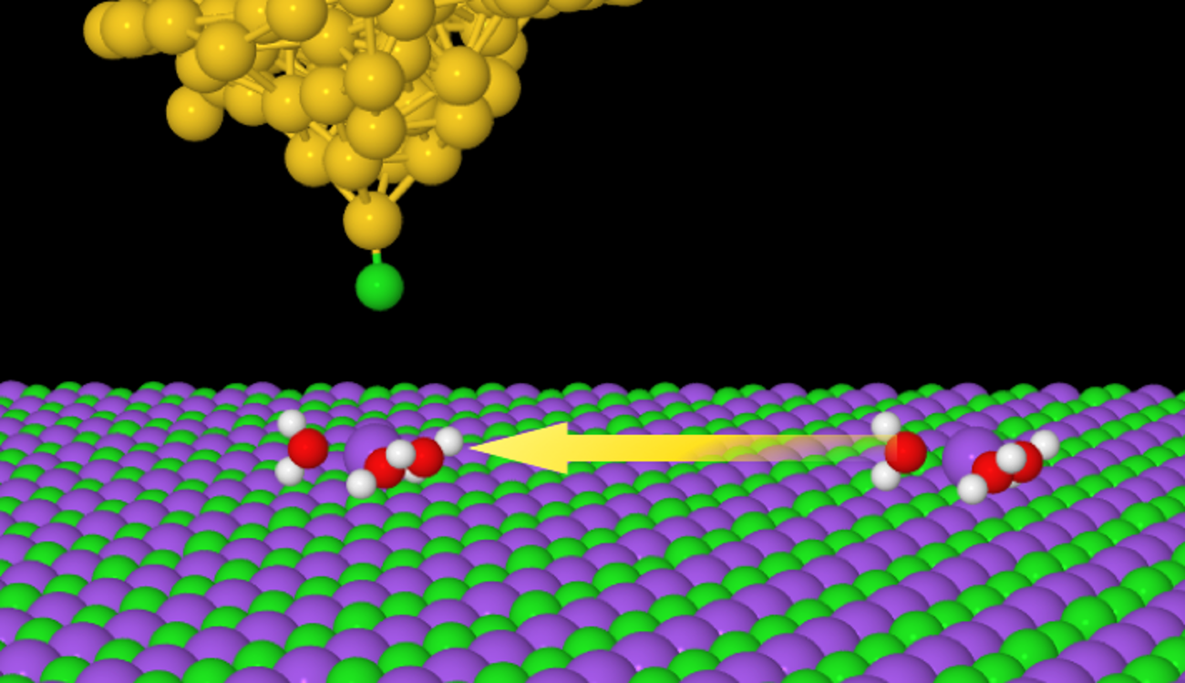
Schematický obrázek popisující indukovaný pohyb iontového hydrátu směrem k hrotu mikroskopu pomocí elektrického pulsu. Výzkum ukázal, že iontový hydrát tvořený jedním atomem sodíku (fialová kulička) obklopený třemi molekulami vody (vodík-bíla kulička, kyslík červená kulička) vykazuje výrazně větší pohyblivost než jiné druhy hydrátů tvořenými různým počtem molekul vody. Pohyblivost iontových hydrátů je výrazně ovlivněna jejich strukturou.
Kontakt:
doc. Ing. Pavel Jelínek, Ph.D.
Fyzikální ústav AV ČR
Tel.: 220 318 430, e-mail: jelinekp@fzu.cz

